# **MA SÉANCE DE RENFO À LA MAISON**

Séance n°1 :

Échauffement à faire 3 fois :

Jogging s/place

20 sec.

Jogging s/place

20 sec.

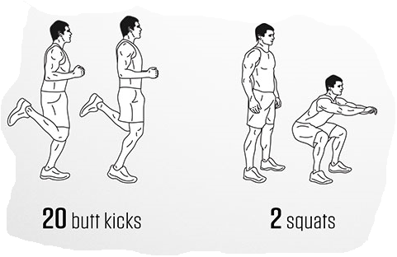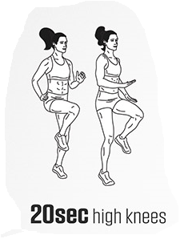

Jogging s/place

20 sec.

CIRCUIT TRAINING :

30 secondes d’exercice => 10 secondes de récupération

Faire 5 tours

1- montées sur chaise

D / G

Bras opposé à la jambe

2- Squat

Pieds écartés

(largeur des hanches)

Regard loin devant

Dos droit

3- Chaise

Épaules-bassin au mur, dos droit, abdos engagés.

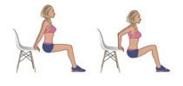

4- Dips

Pieds à plat jambes pliés à 90°, le coccyx frôle l’assise de la chaise, coudes tirés vers l’arrière

5- Planche

Épaules placées dans l’alignement des coudes, tête alignée avec le dos, pousse dans les orteils, jambes tendues

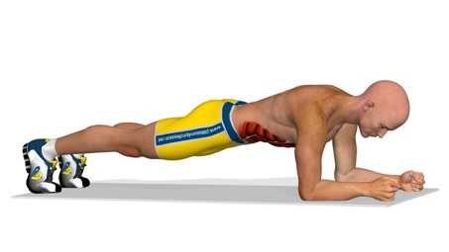

**BON ENTRAÎNEMENT À TOUS !**